別紙

**ジョブパークシステムに係る専用端末について**

**１　導入機種**

|  |  |
| --- | --- |
| 【ハードウェア】  ①　デスクトップパソコン  　富士通製ESPRIMO G5010/E  ② 21.5型ワイド液晶ディスプレイ  IO-DATA製 LCD-AH221EDシリーズ  ③ マウス・キーボード  ④ 電源タップ | 【ソフトウェア】  ① Windows 10 Pro  ③　マイクロソフト　Office2019 (Word、Excel、PowerPoint、Access)  ④　Outlook2019  ⑤　Adobe Reader（PDF閲覧ソフト） |

※**北京都ジョブパーク**は、ノートパソコン　富士通製LIFEBOOK　A5511/G

**２　端末写真（イメージ）**

　　　　設置スペースの増加を最小限にするため、省スペース型のデスクトップパソコンを使用します。

1. ディスプレイ

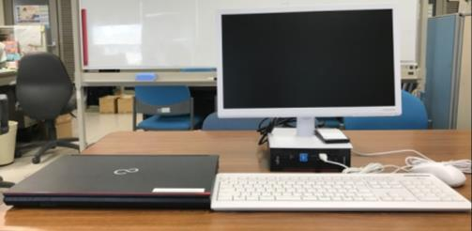

③ マウス・キーボード

②パソコン

**3　用途について**

　以下の用途に制限します。

1. ＪＰシステムの入力、閲覧
2. 「[○○@jobpark-kyoto.jp](mailto:○○@jobpark-kyoto.jp)」の送受信
3. インターネットホームページの閲覧　（８０番、４４３番ポートのみ）
4. Word、Excel、PowerPoint　等を使った資料作成
5. ファイル保存（個人情報を含まないもの）

　　○　**本専用端末へ無断でソフトウェアをインストールすることや本専用端末にＵＳＢメモリを接続する等、セキュリティ上危険となる行為を禁止します。**